Информация
о проведении районного семинара-практикума для руководителей ОО
Буинского муниципального района
на базе МБОУ “Чувашско-Кищаковская СОШ
Буинского муниципального района РТ”

21 ноября 2017 года в МБОУ “ Чувашско-Кищаковская СОШ ” прошел районный семинар-практикум для руководителей ОО по теме «Развитие персонала образовательной организации в условиях инноваций».

Цель: повышение профессиональной компетентности руководителей школ, развитие управленческой культуры по руководству и развитию персонала с целью подключения их в инновационный процесс.
Время проведения: 08:30 – 13:00
Участники:
- коллектив обучающихся и педагогов МБОУ “Чувашско-Кищаковская СОШ Буинского муниципального района РТ”
- В работе семинара - практикума приняли участие 33 директора и заместители директоров, начальник МКУ «Управление образования Буинского муниципального района» И.Ф.Ханбиков, заместитель начальника по учебно-методической работе МКУ "Управление образования Буинского муниципального района" Бикчантаева Алия Рифкатовна, специалисты управления образования.
Работа проводилась по 3 секциям. Было проведено 6 открытых уроков.

Открытие семинара – практикума.
Директор школы Дворов Владимир Николаевич открыл работу.

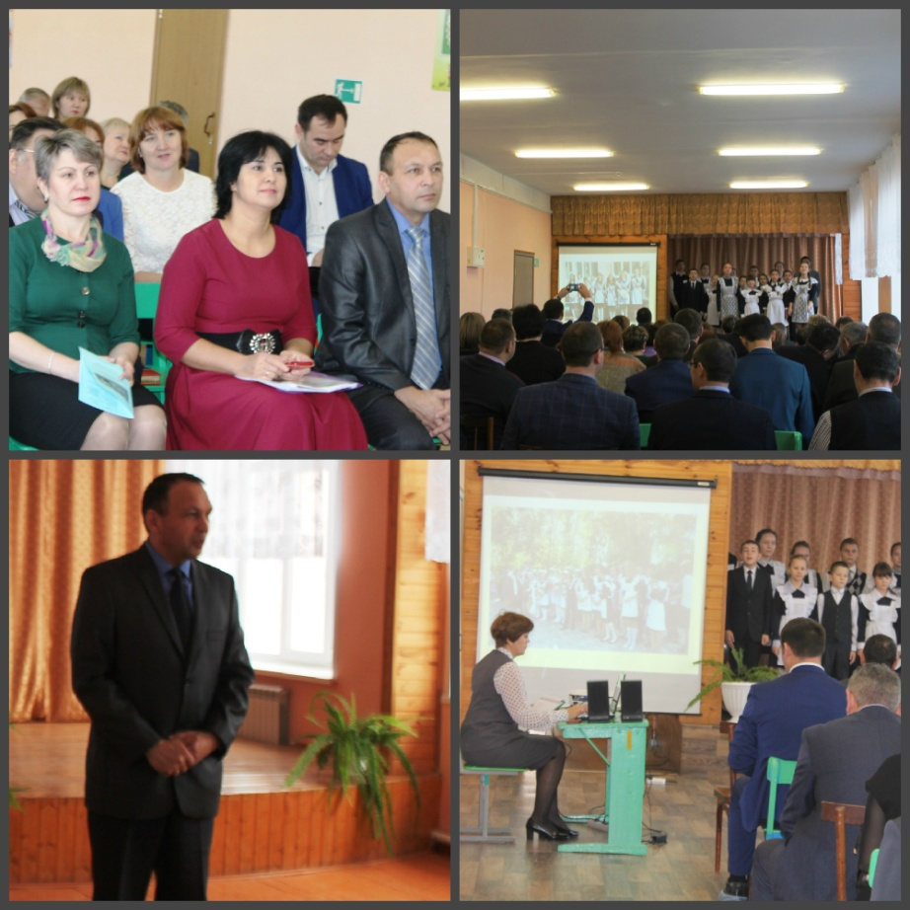

Работа 1 секции.
- Урок биологии в 5 классе на тему «Шляпочные грибы» провела
Апполонова Н.В.
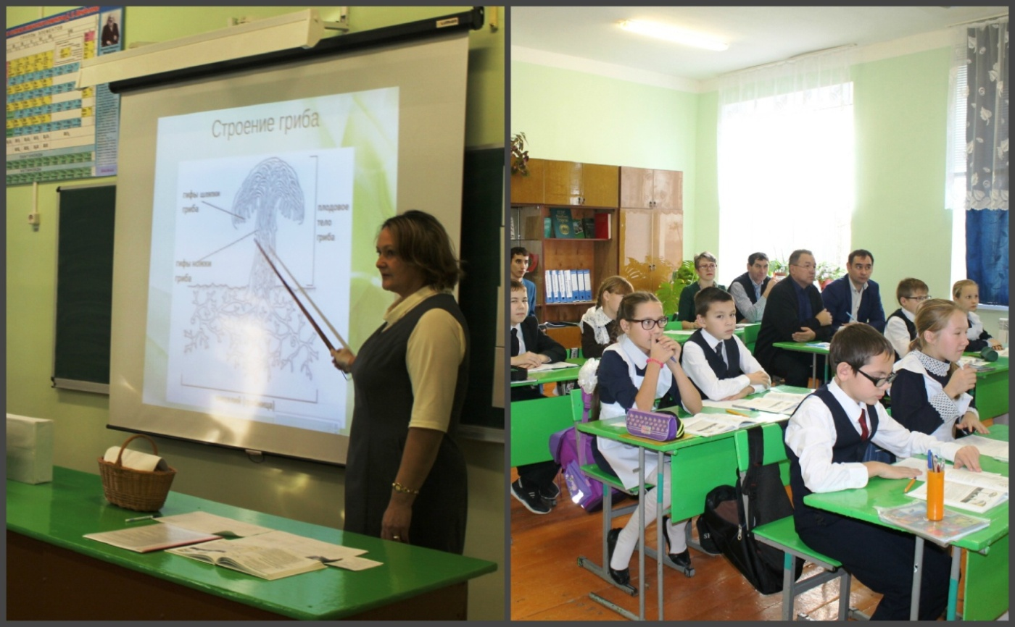

- Урок математики в 8 классе на тему «Четырехугольники» провела учительница математики Пугачева Т.Н.,

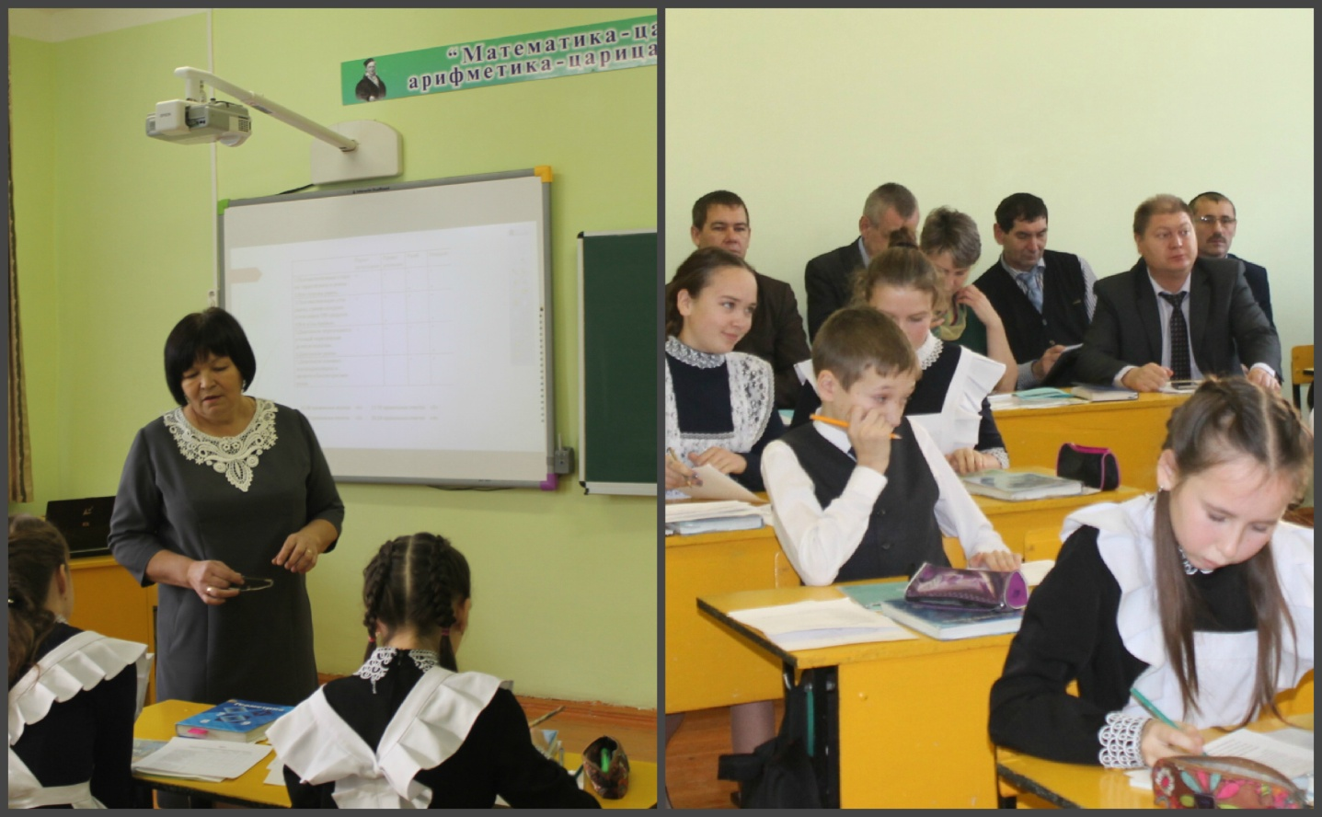

Работа 2 секции.

- Урок русского языка в 3А классе по теме: «Главные члены предложения»
Учитель начальных классов МБОУ «Чув.Кищаковская СОШ Буинского муниципального района РТ» Зайцева А.Н.

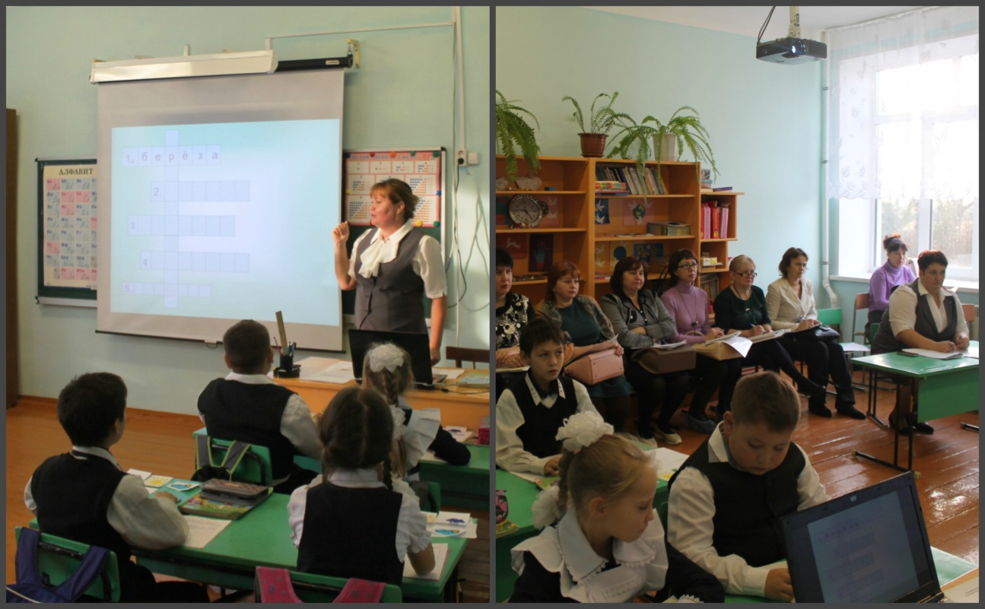

- Урок чувашского языка в 8 классе на тему «Главные и второстепенные члены предложения» провела Бахтинова О.М.

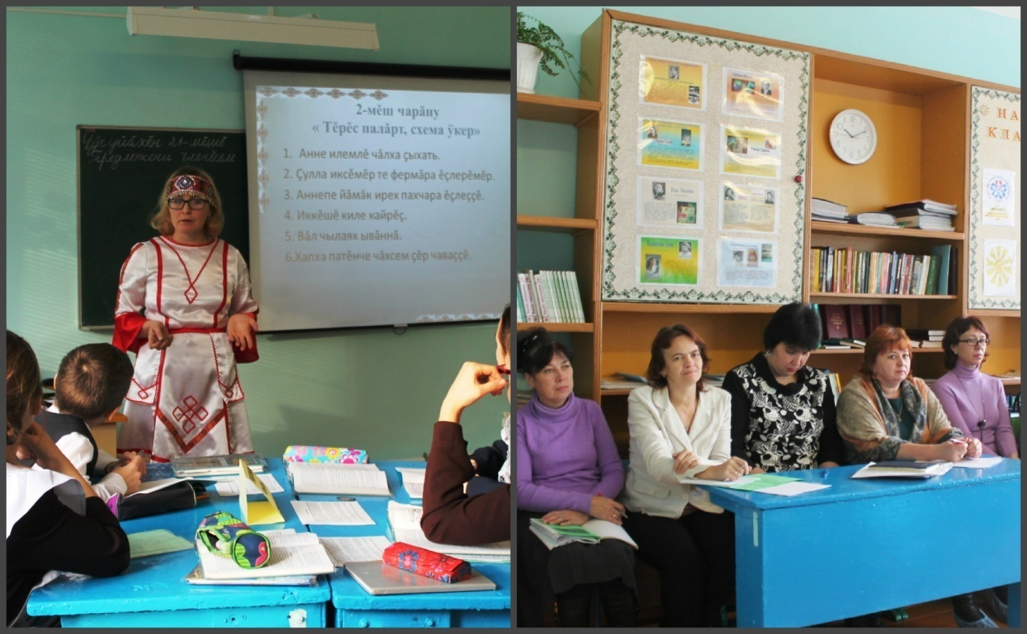

Работа 3 секции.

- Урок обществознания в 9 классе на тему «Государство» провела
Емельянова И.В.

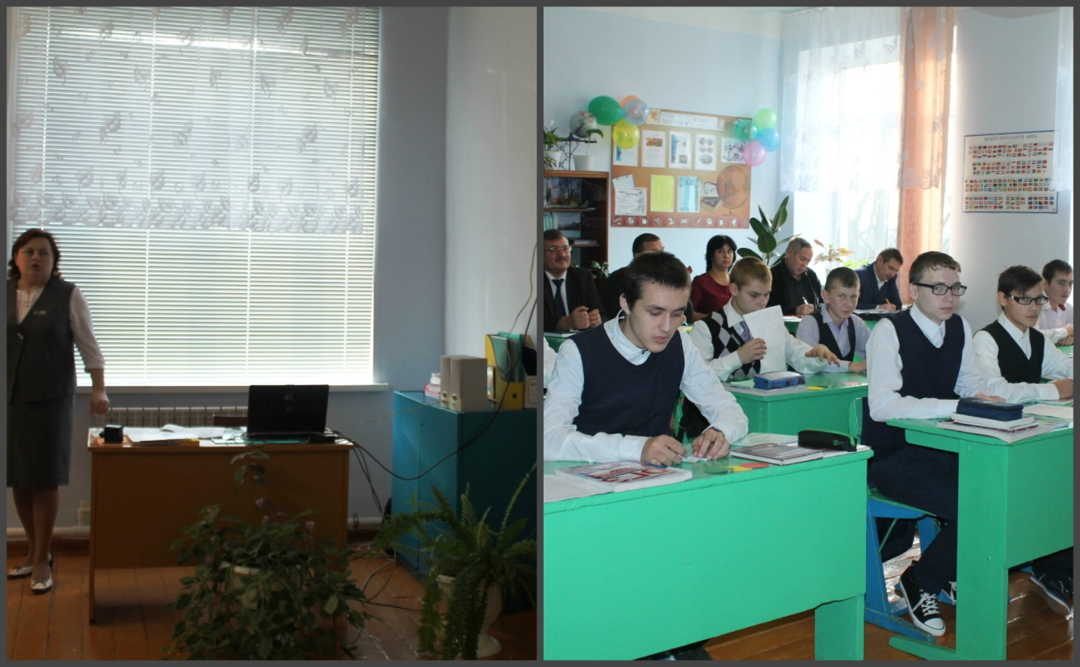

- Урок русского языка в 5 классе на тему «Союзные и бессоюзные сложные предложения в рассказах М.Пришвина» провела Васильева Г.Н.

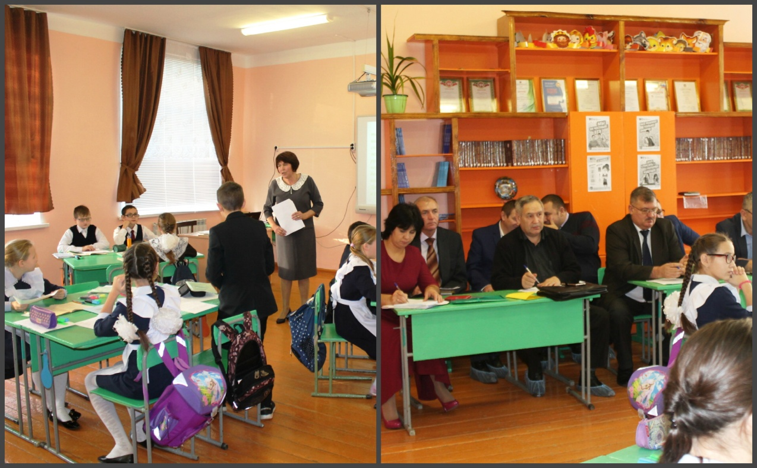

В фойе была организована выставка - презентация опыта работы школ (Альшеевская СОШ, Бюргановская СОШ, К-Теняковская ООШ, Чув-Кищаковская СОШ) - «Инновационные подходы к организации методической работы в школе в современных условиях».

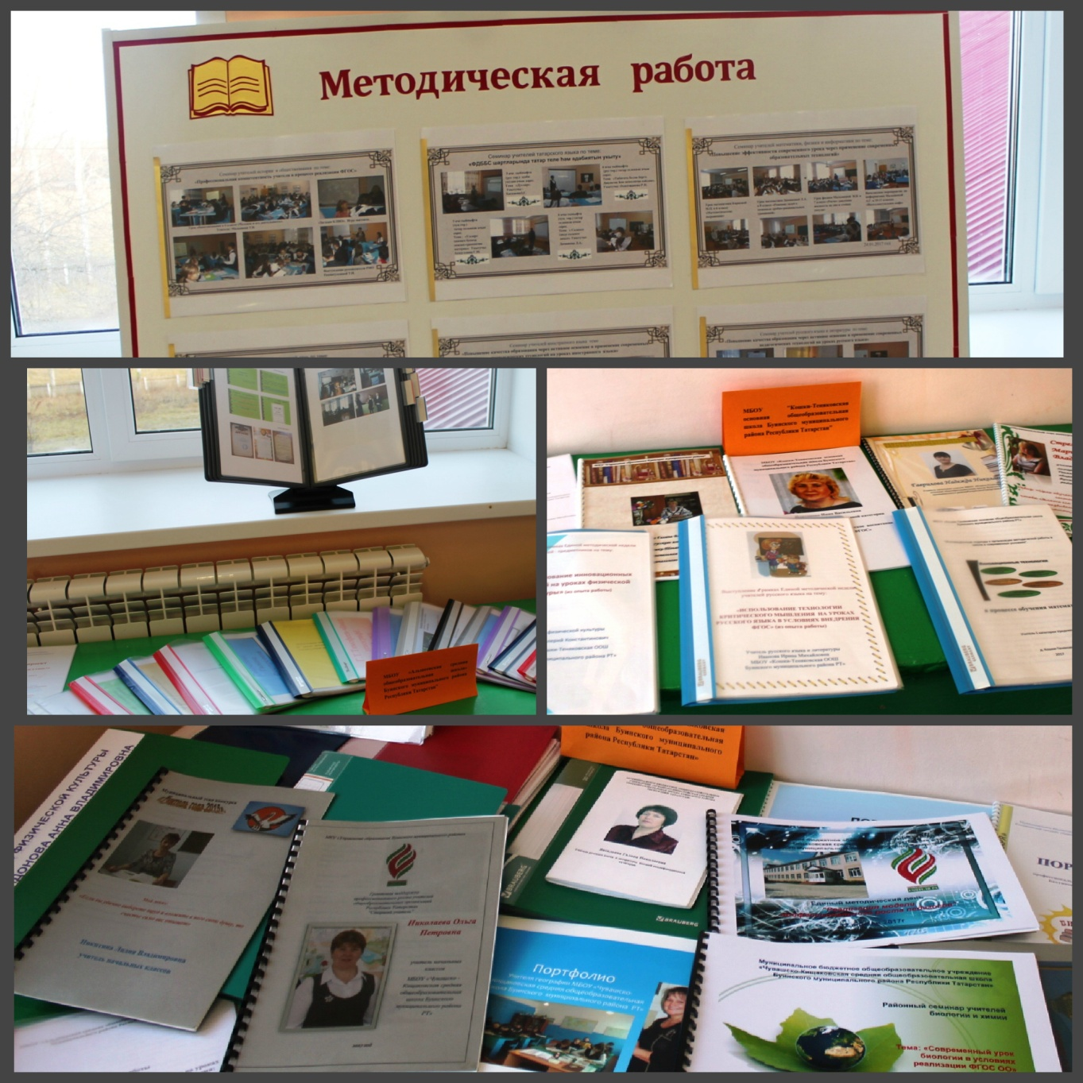

Тема выступления | Ответственные
Стратегическое планирование деятельности образовательных организаций | Ханбиков И.Ф.
Программа развития школы- главный стратегический документ | Фахрутдинов Р.Ф., директор МБОУ «Гимназия №5 города Буинска РТ»
Промежуточные результаты пробных тестирований в 9, 11 классах. Подготовка к ГИА-2018. | Хасанов И.М., старший методист
Технология «Образовательный минимум» как форма контроля предметных знаний учащихся | Бикчантаева А.Р.
Обучение детей с ОВЗ | Кузнецова Н.В., заведующая ПМПК Буинского МР
Посткурсовый мониторинг педагогов. Курсы повышения квалификации педагогических работников 2018 году. | Загрутдинова И.З., методист

Закончился семинар-практикум подведением итогов, обменом опытом. Все присутствующие, обменявшись впечатлениями, признали его содержательным, интересным и полезным. Прозвучало много новой и поучительной информации, которую можно использовать в своей педагогической деятельности. Организация совещания была высоко оценена участниками мероприятия. Они поблагодарили администрацию и коллектив школы за высокое качество работы.

